Праздник посвящения в пятиклассники «Здравствуй, племя младое, незнакомое!
МБОУ СОШ № 27 г. Озёрск, Челябинская область.
Автор: Матвеева Елена Витальевна (учитель русского языка и литературы, классный руководитель, руководитель ШМО классных руководителей)
Цели мероприятия:
- создать атмосферу единства и взаимопонимания в школьном сообществе.
-раскрыть творческий потенциал учеников, развить социальные навыки и научить работать в команде.

Задачи мероприятия:
- Организовать общественно-полезную досуговую деятельность учащихся.
- Вовлечь учащихся в разностороннюю творческую деятельность.
- Формировать навыки позитивного коммуникативного общения.

Организация мероприятия: за неделю до праздника разместить афишу мероприятия среди пятых классов, купить воздушные шары на каждого ученика по цветам галстуков, которые были у класса в начальной школе (5а- желтый, 5б- сиреневый, 5в- зеленый). За две недели до мероприятия раздать всем ученикам 5 классов слова к общей песне «Круто, мы теперь 5 класс». Все слова ведущего сопровождаются негромкой душевной мелодией. Начало программы- фанфарами.
Действующие лица: Ведущий, волонтеры (старшеклассники из РДДМ), 5-е классы, классные руководители, администрация школы.
Ведущая: Добрый день, дорогие гости!
Мы оказались в этом зале не случайно.
Сегодня день особенный у нас.
И для присутствующих здесь совсем не тайна-
Ребята переходят в пятый класс.
Еще вчера они в начальной школе
Учились буквы прописные выводить,
А с сентября у них совсем другие роли.
Доверено им в старшей школе быть.
Сегодня мы отмечаем торжественное событие: посвящение вчерашних учеников начальной школы в пятиклассники.
Минула четверть первая, успели все освоиться.
Теперь вы повзрослевшие уже ученики.
Пускай же в каждой звёздочке талант и дар откроется.
И с каждым испытанием справляйтесь мастерски!

Итак, начинаем! Все вы видели в начальной школе, как к вам приходили на помощь волонтёры из Российского Движения Детей и Молодёжи. Вот и сегодня старшеклассники не остались в стороне. Они пришли поздравить вас и приготовили вам небольшое испытание. Давайте проверим, все ли предметы среднего звена вы уже успели запомнить.
1. Испытание «Знатоки»
Волонтёр 1
1. Грамотным будет любой ученик,
Если он знает ….(русский язык)
2. Книжки полюбим, повысим культуру
Мы на уроках (литературы)
3. Плюсы и минусы, знаки деления,
Равенства знаки и умножения,
Всяких примеров, задач задается.
Как же наука такая зовется? (математика)
4. В мир компьютерной грамматики
Нас ведут уроки … (информатики).
5. Хочешь ездить по разным странам,
Нужно знать язык (иностранный)
6. Далёкое прошлое, древние территории-
Это изучает наука … (история)
7. Знать природы законы строгие
Нас научит предмет… (биология)
8. Чтоб найти таланты у детей вокальные,
Им нужны уроки… (музыкальные)
2. Испытание «Организованность» (под муз.)
Волонтёр 2 :
Молодцы! Новые предметы вы уже запомнили! Вы очень способные ребята.
А теперь давайте проверим, насколько вы талантливые пятиклассники. Как известно, в каждой работе помогает песня. Она помогает и строить, и жить. А вы умеете петь? Сейчас мы это проверим! Давайте исполним все вместе гимн пятиклассника!
(Все три класса встают в зале и поют песню «Круто, мы теперь пятый класс!»)

Текст песни на музыку «Круто, ты попал на ТВ» (Фабрика звёзд)
Куплет:
Пронеслись четыре года,
За спиной начальный класс.
Впереди нас ждёт работа.
Пятый класс встречает нас.

Обещаем мы учиться
И стараться каждый день.
Может многое случиться,
Но не пустим в сердце лень.

Мы дружить не перестанем,
Мы- семья, и это- факт!
С неба звёздочки достанем.
Сможем всё! Да будет так!

Классный наш руководитель
Нам с улыбкой подмигнёт,
Скажет каждый нам учитель:
«Пятиклашки, вам везёт!»

Припев:
Круто, мы теперь пятый класс!
Нам везёт! Все вперёд!
Для нас открыты пути.
Круто, мы теперь пятый класс!
Нам везёт! Все вперёд!
И лучше нас не найти!
Нам везёт!
Пятый класс!

Волонтёр 3: Ну что же, ребята, петь вы умеете отлично, это мы все услышали. Ну а есть ли у вас еще какие-то таланты? (Дети отвечают: «Даааа!» Волонтёр может вступить с детьми в небольшой диалог, послушав, какие таланты у учеников еще имеются). Отлично! А я слышала, что каждый класс подготовил сценку о школьной жизни. Правда? Ну тогда мы мы с удовольствием её посмотрим.
Приглашается на сцену 5А класс. (затем 5Б класс- 5В класс.) Между выступлениями классов детей желательно хвалить, тем самым делая переход к выступлению следующего класса.
(Выступление 5а,б,в классов СЦЕНКА)
Волонтёр1: Вы проявили себя с лучшей стороны, показали какие вы старательные, умные, находчивые, дружные, талантливые. М О Л О Д Ц Ы! Но ведь у каждого из вас был помощник? (Дети: «Дааа») В 5 классе вас встретили новые учителя, они не менее заботливые, внимательные, чем учителя начальной школы, и они так же всегда готовы прийти на помощь. А самые главные из ваших новых учителей пришли сегодня поздравить вас с посвящением в пятиклассники. Они больше всех за вас переживают. Догадались, кто это? Да! Это ваши «классные мамы». Встречайте ваших классных руководителей!
Слово классных руководителей:
- (классный руководитель 5а)
Дорогие пятиклассники,
В наше сердце вы открыли дверь
Отмечать незабываемые праздники
Будем рядом с вами мы теперь.
- (классный руководитель 5б)
Если вдруг у вас возникнут сложности,
Мы всегда на помощь вам придём.
Мы приложим все свои возможности,
Чтоб вы становились лучше с каждым днём.
- (классный руководитель 5в)
Будьте любознательными, смелыми!
На ладони вашей целый мир.
Детству радуйтесь, пока не повзрослели вы.
Знания — вот главный ориентир!

Волонтёры 1,2,3:
Вы действительно показали, что достойны нести звание «Пятиклассник»
Прошу всех встать и принять клятву пятиклассников.
Мы, ученики школы № 27 г. Озёрска
Клянёмся:
1. Приходить в школу к первому уроку, никогда не опаздывать и выполнять домашние задания.
Ученики: Клянемся!
2. Быть дружными и инициативными.
Ученики: Клянемся!
3. Ни часу не лениться и с удовольствием учиться!
Ученики: Клянемся!
4. С волчьим аппетитом поглощать все знания!
Ученики: Клянёмся!
5. Клянёмся найти новых друзей в среднем звене!
Ученики: Клянемся!
6. С достоинством проходить все испытания в учёбе!
Ученики: Клянемся
7.Администрацию, Учителей любить
И в мире со всеми жить!
Ученики: «Клянёмся! Клянемся! Клянемся!»
8. Теперь вы не просто школьники – вы ученики среднего звена. Гордо несите это звание!
А для поздравления слово предоставляется директору школы № 27 Кустарёвой Наталье Михайловне.
(выступление директора школы)

Ведущая:
Как жаль, что наш праздник к концу приближается.
Но места унынью нет в сердце, друзья.
Всё самое лучшее лишь начинается.
Вперед к новым знаньям! И медлить нельзя!
Задора во взглядах, улыбок и радости!
Открытых дверей на тернистом пути!
Поменьше тревоги, поменьше усталости!
Вы вместе. Для вас всё еще впереди!
Волонтёр: И в честь сегодняшнего знаменательного события мы хотели бы вручить каждому из ребят воздушный шар – «подарок из детства». Пусть ваша дальнейшая школьная жизнь будет такой же лёгкой и наполненной яркими событиями, как эти шарики.
До скорой встречи, дорогие пятиклассники! (Каждому классу дарят шары такого же цвета, каким были галстуки ребят в начальной школе)
Вручение волонтерами шаров и совместное фото на сцене.

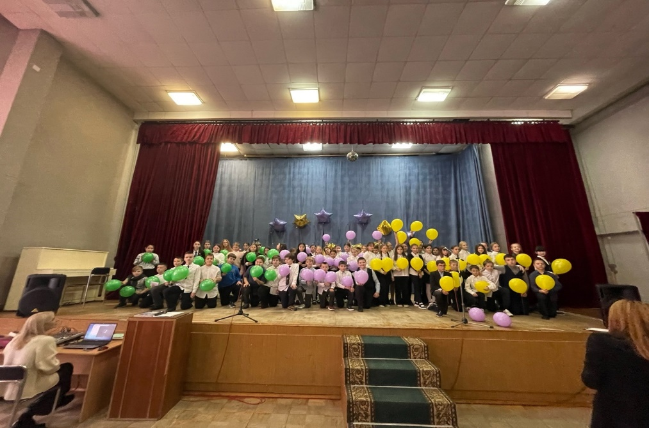
Приложение. Афиша.
Текст песни на музыку «Круто, ты попал на ТВ» (Фабрика звёзд)
Куплет:
Пронеслись четыре года,
За спиной начальный класс.
Впереди нас ждёт работа.
Пятый класс встречает нас.

Обещаем мы учиться
И стараться каждый день.
Может многое случиться,
Но не пустим в сердце лень.

Мы дружить не перестанем,
Мы- семья, и это- факт!
С неба звёздочки достанем.
Сможем всё! Да будет так!

Классный наш руководитель
Нам с улыбкой подмигнёт,
Скажет каждый нам учитель:
«Пятиклашки, вам везёт!»

Припев:
Круто, мы теперь пятый класс!
Нам везёт! Все вперёд!
Для нас открыты пути.
Круто, мы теперь пятый класс!
Нам везёт! Все вперёд!
И лучше нас не найти!
Нам везёт!
Пятый класс!
Слова классных руководителей:
- Дорогие пятиклассники,
В наше сердце вы открыли дверь
Отмечать незабываемые праздники
Будем рядом с вами мы теперь.
- Если вдруг у вас возникнут сложности,
Мы всегда на помощь вам придём.
Мы приложим все свои возможности,
Чтоб вы становились лучше с каждым днём.
- Будьте любознательными, смелыми!
На ладони вашей целый мир.
Детству радуйтесь, пока не повзрослели вы.
Знания — вот главный ориентир!

